

Министерство образования и молодежной политики Свердловской области
ГАПОУ СО «Екатеринбургский колледж транспортного строительства»

Отчёт по практическому заданию № 5_2
Вариант 03

Выполнил: Высоцкий М.И
Группа: ПР-32
Преподаватель: Мирошниченко Г.В.

2026
Содержание

1. Задание №1 Мобильное приложение «Поиск книги» 3
1.1 Описание задачи 3
1.2 Структура проекта 3
1.3 Описание разработанных функций 3
1.4 Алгоритм решения 3
1.5 Используемые библиотеки 3
1.6 Тестовые случаи 3
1.7 Используемые инструменты 3
1.8 Описание пользовательского интерфейса 3
1.9 Приложение (pr screen экранов) 3

1. Задание №1 Мобильное приложение «Поиск книги»
Необходимо разработать мобильное приложение «Информация о книге» на платформе Android с использованием языка программирования Kotlin. Приложение должно запрашивать информацию через внешний API и сохранять данные в формате JSON.
Требования к приложению:
Приветственный экран с авторизацией пользователя, проверкой ввода на пустоту и сохранением информации о пользователе через механизм SharedPreferences в формате JSON.
Форма ввода данных (поиск книги по уникальному номеру ISBN через API OpenLibrary).
Экран для вывода сохранённой информации с использованием библиотеки ROOM, возможностью добавления, удаления и редактирования введённых данных с сохранением в базе данных.
Стилизация приложения в соответствии с вариантом (книжная тематика).
Изменение названия, темы и иконки приложения (должны соответствовать названию).
Предусмотреть портретную ориентацию экрана.
Возможность выхода из аккаунта с очисткой сохранённых данных.
Используемый API: OpenLibrary API (https://openlibrary.org/api/books?bibkeys=ISBN:{isbn}&format=json&jscmd=data) - бесплатный открытый API для получения информации о книгах по ISBN.

Структура проекта

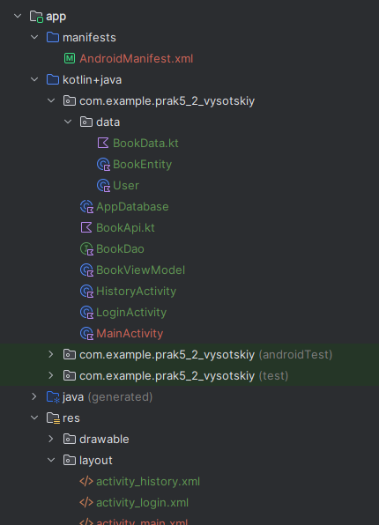

1.3 Описание разработанных функций
onCreate - инициализация экрана авторизации.
btnLogin.setOnClickListener - обработка нажатия кнопки выполняет проверку на пустоту полей, создаёт объект User, сериализует его в JSON через Gson().toJson() и сохраняет в SharedPreferences.
MainActivity.kt
fetchBookData(isbn: String) - получение данных о книге по ISBN из API
displayBook(data: BookData) - отображение информации о книге на экране
renderBooks(books: List<BookEntity>) - отрисовка списка кни
createBookItem(book: BookEntity) - создание визуального блока одной книги

1.4 Алгоритм решения
(Описать способ решения задачи с помощью блок-схемы)

1.5
Gson – сериализация объектов в json и обратно
Volley - HTTP-библиотека для выполнения сетевых запросов.
Room - для удобной работы с базой данных
Kotlin Coroutines – выполнение операций с базой данных без блокировки UI

1.7 Используемые инструменты
Kotlin, Android Studio

1.8

LoginActivity

Заголовок крупным шрифтом по центру экрана

Поле ввода имени пользователя- текстовое поле

Поле ввода пароля - текстовое поле (символы скрыты)

Кнопка вход - занимает всю ширину экрана, запускает процесс авторизации

MainActivity

Поле ввода ISBN - принимает только числовые значения

Кнопка найти книгу - инициирует сетевой запрос к API

Кнопка история поиска - переход на экран сохранённых книг

Кнопка выйти из аккаунта - красного цвета, очищает сессию и возвращает на экран входа

Текстовое поле результата - отображает название, автора, год и количество страниц найденной книги

Кнопка сохранить в историю - изначально скрыта, появляется после успешного поиска

HistoryActivity

Заголовок сохранённые книги

Сообщение о пустом списке - отображается, если книг ещё нет.

Карточки книг - каждая карточка содержит:

Название книги

Поле ввода с белым фоном и чёрным текстом.

Кнопка обновить - сохраняет изменённую заметку в базу данных.

Кнопка удалить - удаляет книгу из базы данных

1.9 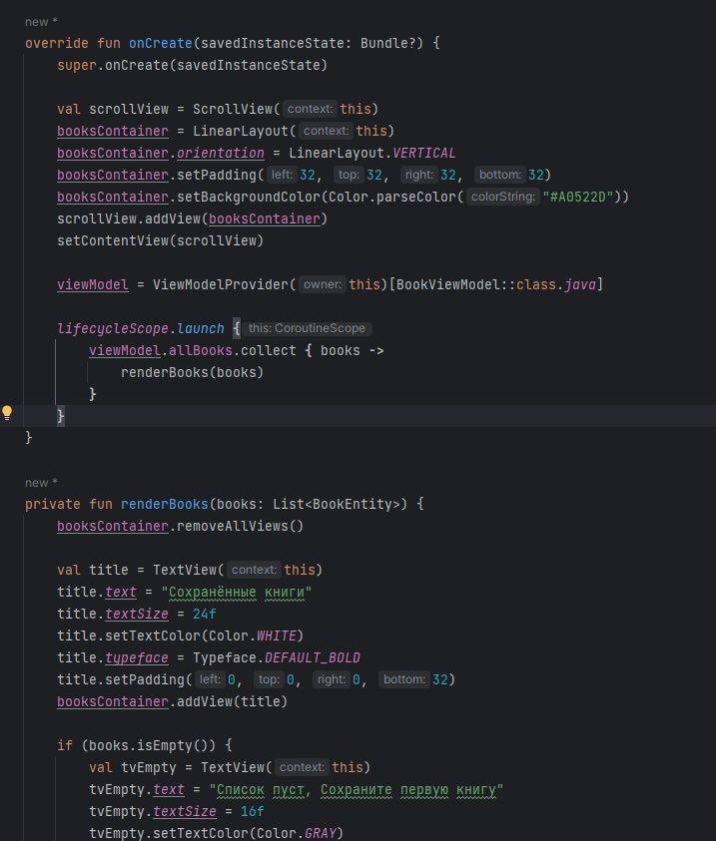
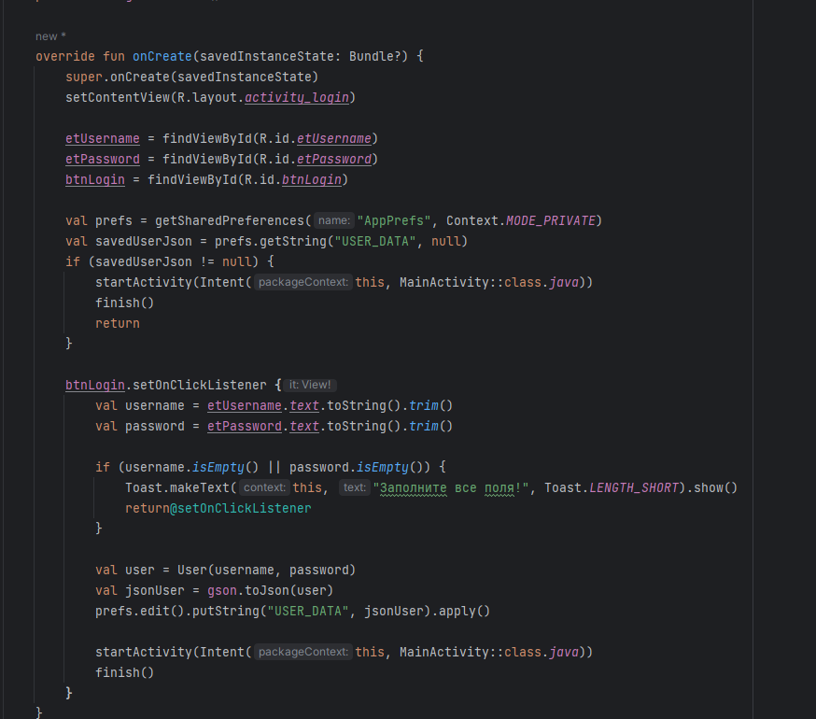

Вывод:

В ходе выполнения практической работы было разработано мобильное приложение «Информация о книге» Приложение реализует: авторизацию пользователя с сохранением данных в формате JSON в SharedPreferences, поиск информации о книге по ISBN через внешний API OpenLibrary с использованием библиотеки Volley, парсинг JSON-ответа с помощью Gson, а также сохранение, редактирование и удаление записей в локальной базе данных с использованием библиотеки Room.

